**Кончакова А. Д.**

[aleksakonchakova@gmail.com](mailto:aleksakonchakova@gmail.com)

5 курс, Высшая школа экономики и бизнеса

РЭУ им. Г. В. Плеханова,

**Королева К. В.**

[horanksenia@yandex.ru](mailto:horanksenia@yandex.ru)

5 курс, Высшая школа экономики и бизнеса

РЭУ им. Г. В. Плеханова

**Научный руководитель: Полежаева Л. Н.**

к.н., доцент

Кафедра математических методов в экономике

РЭУ им. Г. В. Плеханова

**ВЛИЯНИЕ КРЕДИТНОГО РИСКА НА ДОХОДНОСТЬ АКЦИЙ НА ПРИМЕРЕ КОМПАНИИ ПАО «ГРУППА «ЧЕРКИЗОВО» НА ФОНДОВОМ РЫНКЕ РФ**

**Аннотация:** В статье рассматривается взаимосвязь между кредитным риском и доходностью акций на примере ПАО «Группа Черкизово». Приведены теоретические аспекты кредитного риска и его влияния на финансовую устойчивость компании. Проведен анализ финансовых показателей, таких как коэффициенты D/E, Debt/EBITDA, Interest Coverage Ratio за 2023 год.

**Ключевые слова:** кредитный риск, доходность акций, финансовый анализ, ПАО Черкизово, долговая нагрузка, инвестиции, фондовый рынок.

**THE IMPACT OF CREDIT RISK ON THE PROFITABILITY OF SHARES ON THE EXAMPLE OF PJSC CHERKIZOVO GROUP ON THE STOCK MARKET OF THE RUSSIAN FEDERATION**

**Annotation**: The article examines the relationship between credit risk and stock returns using the example of PJSC Cherkizovo Group. The theoretical aspects of credit risk and its impact on the financial stability of the company are presented. The analysis of financial indicators such as D/E, Debt/EBITDA, Interest Coverage Ratio, and the dynamics of the company's shares for 2023 was carried out.

**Keywords**: credit risk, stock returns, financial analysis, Cherkizovo PJSC, debt burden, investments, stock market.

Кредитный риск играет ключевую роль в обеспечении финансовой стабильности, определяя динамику широкого спектра экономических процессов — от надежности банковского сектора до эффективности фондового рынка. В современных условиях, характеризующихся геополитической неопределенностью, санкционными ограничениями и волатильностью цен на сырьевые товары, изучение влияния кредитного риска на фондовый рынок России становится исключительно важным. Это исследование позволяет выявить, как кредитные факторы воздействуют на доходность акций и как можно минимизировать связанные с ними риски для участников рынка.

Цель исследования — анализ характера влияния кредитного риска на доходность акций на российском фондовом рынке. Для достижения этой цели рассматриваются теоретические аспекты взаимосвязи кредитного риска и фондового рынка, анализируются эмпирические данные на примере компании «Группа Черкизово» и оцениваются макроэкономические особенности, которые усиливают влияние кредитных факторов.

Кредитный риск определяется как вероятность финансовых потерь вследствие неспособности заемщика выполнить свои обязательства. Среди факторов, формирующих уровень кредитного риска, ключевыми являются:

1. Финансовые показатели компании (например, коэффициент задолженности и способность генерировать операционную прибыль);
2. Внешние условия — такие как процентные ставки, уровень инфляции и макроэкономическая стабильность.

Повышенный кредитный риск делает компанию менее привлекательной для инвесторов, так как увеличивает вероятность убытков и ограничивает доступ к новому финансированию.

Взаимосвязь кредитного риска с макроэкономическими и финансовыми показателями подтверждается исследованиями Банка международных расчетов (BIS). Они демонстрируют, что увеличение корпоративной задолженности на фоне замедления темпов роста ВВП усиливает вероятность дефолтов, что оказывает давление на фондовые рынки. Например, экономические спады сопровождаются снижением ликвидности, а повышение кредитных спредов отражает ухудшение финансового положения заемщиков.

Фондовый рынок, как основной механизм перераспределения капитала, тесно связан с кредитным риском. Его повышение ослабляет доверие инвесторов, увеличивает премию за риск и снижает ликвидность. Особенности российского фондового рынка, включая высокую концентрацию капитала в сырьевых отраслях, делают его особенно уязвимым перед колебаниями цен на энергоносители и изменениями внешнеэкономической конъюнктуры. Дополнительные вызовы для инвесторов включают также низкую прозрачность корпоративного управления, геополитические риски и ограниченный доступ к иностранному капиталу.

Санкционные меры, введенные в отношении России, усилили кредитные риски, ограничив доступ к международным рынкам капитала и повысив стоимость заимствований. Одновременно внутренняя экономическая нестабильность, включая снижение реальных доходов населения и волатильность макроэкономических показателей, усугубляет давление на компании. Центральный банк России принимает меры по снижению этих рисков, включая внедрение стресс-тестов для банковского сектора и ужесточение регулирования долговой нагрузки заемщиков.

Доходность акций — это основной индикатор, отражающий прибыльность инвестиций. Она формируется под воздействием двух групп факторов: фундаментальные факторы, такие как рентабельность компании, рост прибыли, дивидендная политика и эффективность управления, и рыночные факторы, включая волатильность котировок, изменения процентных ставок и общее состояние экономики [1].

Кредитный риск оказывает значительное влияние на доходность акций, поскольку повышает восприятие компании как рискового актива, что снижает рыночную стоимость акций. Однако эффективное управление долговой нагрузкой позволяет компаниям сохранять стабильность котировок и повышать доходность за счет выплат дивидендов.

Таким образом, кредитный риск — это комплексный фактор, который одновременно отражает внутреннее состояние компании и внешние экономические условия. Понимание его механизма влияния на фондовый рынок позволяет выработать более эффективные стратегии минимизации рисков для инвесторов и участников финансовой системы.

Для более глубокого понимания влияния кредитного риска на доходность акций в условиях российского фондового рынка необходимо провести эмпирический анализ на конкретном примере. В качестве объекта исследования выбрана компания «Группа Черкизово» — один из ведущих игроков агропромышленного сектора России. Особенность компании заключается в ее устойчивой позиции на внутреннем рынке и значительной зависимости от внешних факторов, таких как стоимость заимствований и макроэкономическая среда. Расчеты для данной компании позволят наглядно продемонстрировать, как ключевые финансовые и рыночные показатели, включая кредитные коэффициенты и динамику доходности акций, отражают взаимосвязь между кредитным риском и инвестиционной привлекательностью [3].

В работе применяются следующие методы:

2.1. Методы оценки кредитного риска

1. Коэффициент Debt-to-Equity (D/E) или коэффициент финансового рычага. Он позволяет оценить соотношение заемного капитала к собственному. Формула:

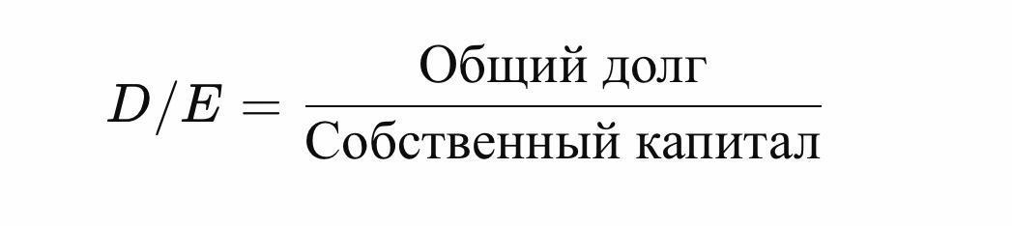

Высокое значение D/E указывает на высокий уровень задолженности, что увеличивает кредитный риск предприятия.

2. Коэффициент покрытия процентов (Interest Coverage Ratio). Данный коэффициент показывает способность компании обслуживать свои долги. Формула:

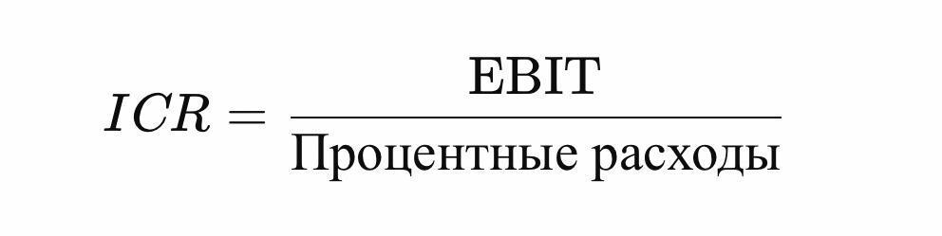

Значение ниже 1 может сигнализировать о том, что компания испытывает трудности с выполнением своих долговых обязательств.

3. Коэффициент Debt/EBITDA (Долг/EBITDA). Он используется в финансовом анализе для определения уровня долговой нагрузки компании. Формула:

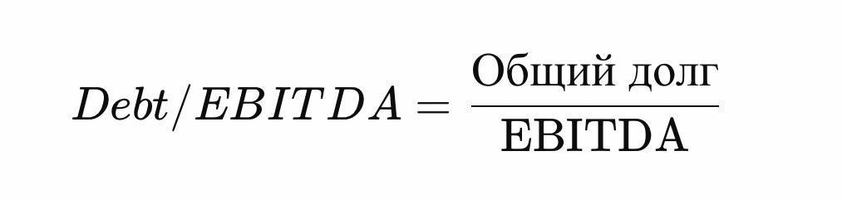

Данный коэффициент характеризует срок погашения долгов из операционной прибыли. Чем ниже значение этого коэффициента, тем вероятнее возможность долгов компанией.

2.2. Показатели для анализа доходности акций

1. Доходность акций. Формула:



где P(кон) и P(нач) — цены акций в конце и начале периода.

2. Волатильность акций. Формула:

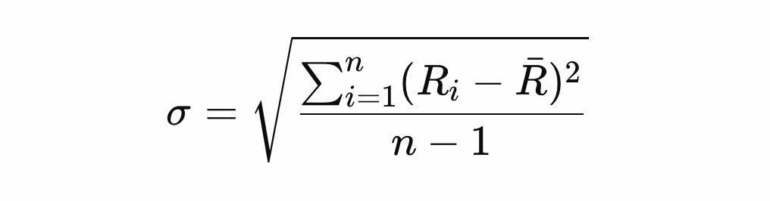

где Rᵢ — доходность за каждый период, R̄ — средняя доходность, n — количество периодов.

3. Sharpe Ratio (Коэффициент Шарпа). Этот коэффициент позволяет оценить эффективность инвестиций с учетом их рисков. Формула:



где Rf — безрисковая ставка (например, ставка ЦБ РФ).

Для анализа использовались финансовая отчетность ПАО “Группа Черкизово”, исторические котировки акций за 2023 и 2024 год, а также макроэкономические данные (ставка ЦБ РФ)

3. Анализ кредитного риска и доходности акций компании Черкизово

1. Коэффициент Debt-to-Equity (D/E) или коэффициент финансового рычага.

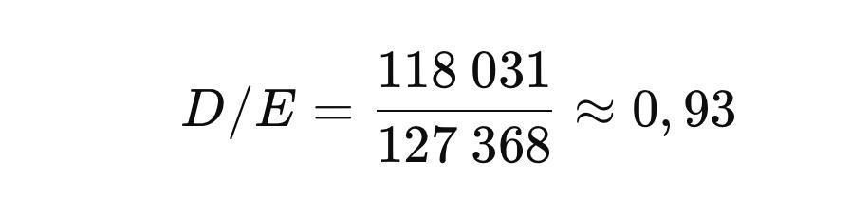

Коэффициент D/E = 0,93 указывает на умеренный уровень долговой нагрузки компании. Это означает, что на каждый рубль собственного капитала компании приходится 0,93 рубля заемных средств. Умеренный уровень долговой нагрузки позволяет компании сохранять финансовую устойчивость даже в условиях экономической нестабильности, что положительно влияет на ее привлекательность для инвесторов.

2. Коэффициент покрытия процентов (Interest Coverage Ratio). Данный коэффициент показывает способность компании обслуживать свои долги. Формула:

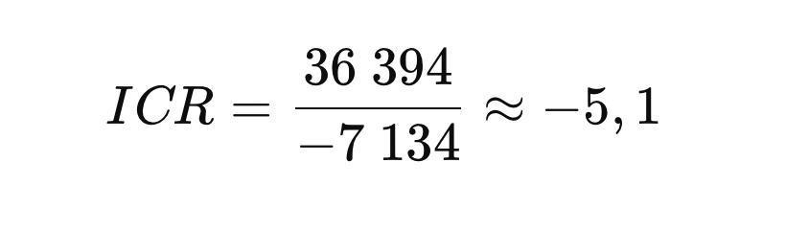

Отрицательное значение ICR показывает, что ПАО "Группа Черкизово" находится в зоне финансового риска. Это снижает ее привлекательность для инвесторов, особенно при анализе в долгосрочной перспективе.

3. Коэффициент Debt/EBITDA (Долг/EBITDA). Он используется в финансовом анализе для определения уровня долговой нагрузки компании. Формула:

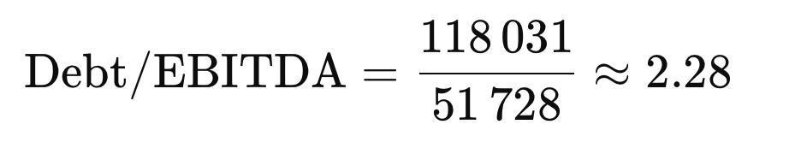

Коэффициент в пределах от 2 до 3 считается приемлемым в большинстве отраслей, указывая на то, что компания в состоянии обслуживать свой долг. В случае Черкизово, данный коэффициент предполагает, что компания находится в достаточно стабильной финансовой ситуации, но ее долг все же требует внимательного контроля, особенно в условиях роста ключевой ставки [4].

2.2. Показатели для анализа доходности акций

1. Доходность акций. Формула:

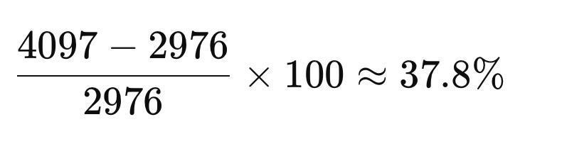

Доходность акций за 2023 год составляет 37,8%. Это показывает, что компания остается привлекательной для инвесторов.

2. Волатильность акций. Будем использовать формулу для расчета волатильности акций на протяжении 2023 года по кварталам.

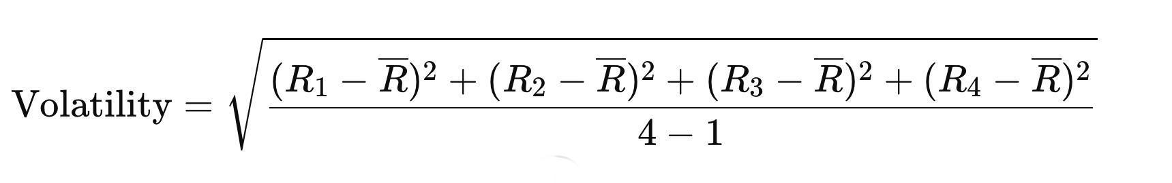

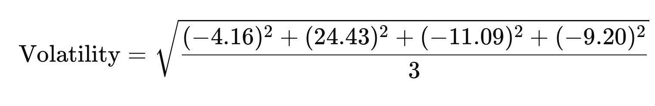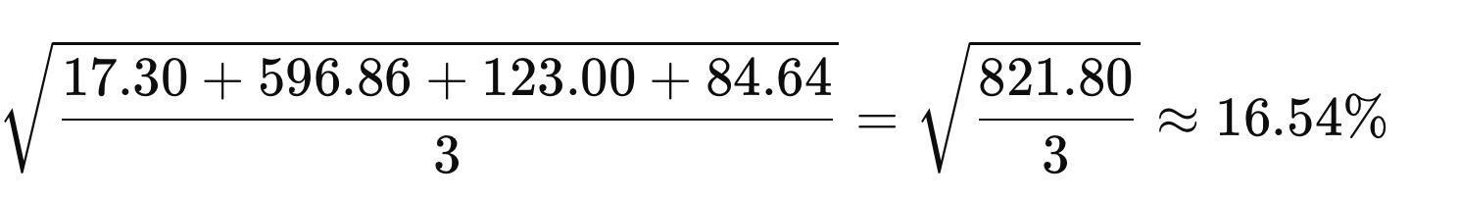Волатильность акций за год составила 16.54%, что указывает на умеренный уровень риска.

3. Sharpe Ratio (Коэффициент Шарпа).

Для оценки эффективности инвестиционной деятельности акций компании Черкизово в 2023 году был использован коэффициент Шарпа, который помогает оценить, насколько доходность акции оправдывает принятый риск.

Доходность акций за 2023 год составила 37,8%. Средняя ставка Центрального банка РФ за 2023 год была рассчитана как средневзвешенная ставка по месяцам, учитывая изменения ставки на протяжении года: Rf = 10,21%.   
Стандартное отклонение доходности акций Черкизово за 2023 год было рассчитано как 11,77%. Этот показатель отражает колебания цены акций компании на фондовом рынке в течение года.

Подставим данные в формулу:

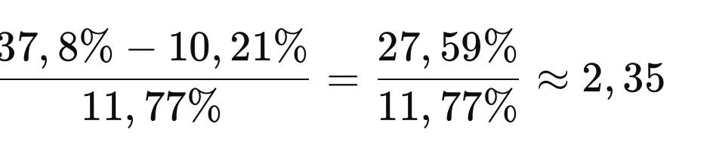

Коэффициент Шарпа для акций компании Черкизово составляет 2,35, что свидетельствует о высокой эффективности управления рисками и доходностью для инвесторов. Такой коэффициент означает, что на каждый единичный риск (волатильность) компания приносит 2,35 единицы доходности.

3.3. Корреляционный анализ кредитного риска и доходности акций

Корреляционный анализ кредитного риска и доходности акций компании Черкизово показал, что умеренный уровень долговой нагрузки (коэффициент D/E = 0,93) и стабильное обслуживание долга (коэффициент покрытия процентов и Debt/EBITDA) позитивно влияют на инвестиционную привлекательность компании. Высокая доходность акций (37,8%) и умеренная волатильность (16,54%) подтверждают, что кредитный риск не оказывает значительного отрицательного воздействия на цену акций Черкизово в 2023 году.

Таким образом, можно сделать вывод, что компания Черкизово эффективно управляет своим кредитным риском, что способствует ее финансовой стабильности и высокой доходности акций.

В ходе исследования установлено, что кредитный риск оказывает умеренное влияние на доходность акций компании «Группа Черкизово». Анализ финансовых показателей продемонстрировал, что при устойчивом уровне долговой нагрузки (коэффициент D/E = 0,93) и приемлемом показателе Debt/EBITDA, компания сохраняет финансовую устойчивость и привлекает инвесторов высокой доходностью акций (37,8%) в условиях умеренной волатильности (16,54%). Однако отрицательное значение коэффициента покрытия процентов (ICR) сигнализирует о возможных затруднениях с обслуживанием долговых обязательств, что снижает доверие инвесторов, особенно на фоне роста ключевой ставки и макроэкономической неопределенности.

Дивидендная политика компании играет ключевую роль в компенсации рисков, вызванных увеличением долговой нагрузки. Тем не менее, в условиях повышенной волатильности экономической среды инвесторы должны учитывать, что даже при эффективном управлении кредитным риском, долговая нагрузка компании остается важным фактором, определяющим уровень инвестиционной привлекательности.

Проведенное исследование закладывает основу для дальнейшего изучения взаимосвязи кредитного риска и доходности акций в более широком контексте, способствуя развитию более сбалансированных инвестиционных стратегий и улучшению практик управления рисками.

**Список литературы:**

1. Баканач О. В., Данилин Д. С. Статистический анализ доходности и риска инвестиций в акции российских компаний// Интеллект. Инновации. Инвестиции. – 2016. – №12. – С. 24-28.
2. Положение Банка России от 02.10.2017 N 606-П (ред. от 06.06.2023) "О порядке отражения на счетах бухгалтерского учета кредитными организациями операций с ценными бумагами" (Зарегистрировано в Минюсте России 12.12.2017 N 49215)
3. Основы обеспечения экономической безопасности в финансовом секторе экономики: коллективная монография / коллектив авторов; [под ред. Г.А.Галимовой, Л.Р. Курмановой, Л.З. Байгузиной]. – Уфа: Аэтерна, 2015. 278 с.
4. Курманова Л.Р. Проблемные вопросы развития банковского надзора за деятельностью кредитных организаций // Экономические науки. – 2015. - № 5 (126). – С.93-97.
5. Интерфакс-ЦРКИ [Электронный ресурс] / Сервер раскрытия информации. – Электрон. дан. – Режим доступа:<https://nauchniestati.ru> (дата обращения: 23.11.2024).